1) домен udina.ml -
получила зарегистрировавшись на сайте freenom.com
по учетной записи google (udlena1986@gmail.com) внизу через учетку гугл

2)githut desktop - установить

3) на сайте git hub учетка: marlen200186@mail.ru mashaudina2007

Сертификат SSL
Зарегистрироваться на CloudFlare (профиль udlena1986@gmail.com, udina1986#)
Там указывается адрес сайта
Ждем сутки, на почту пришло письмо
потом заходишь, там так:
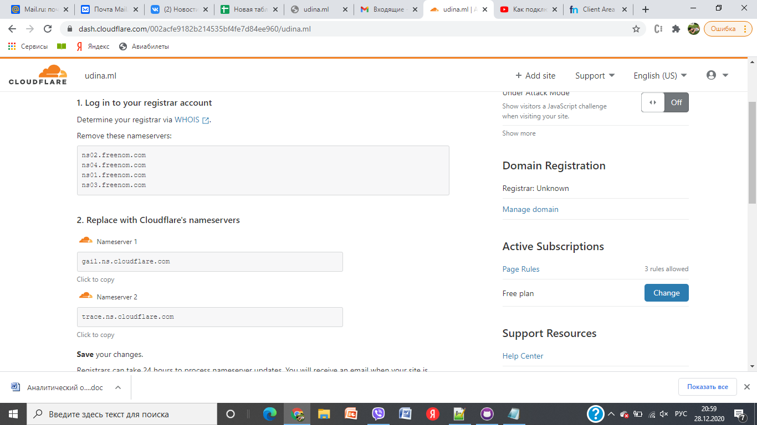
Идем на сайт freenom
Сверху: Services – My Domains – Manage Domain – Management Tools – Nameservers
Сделать так:
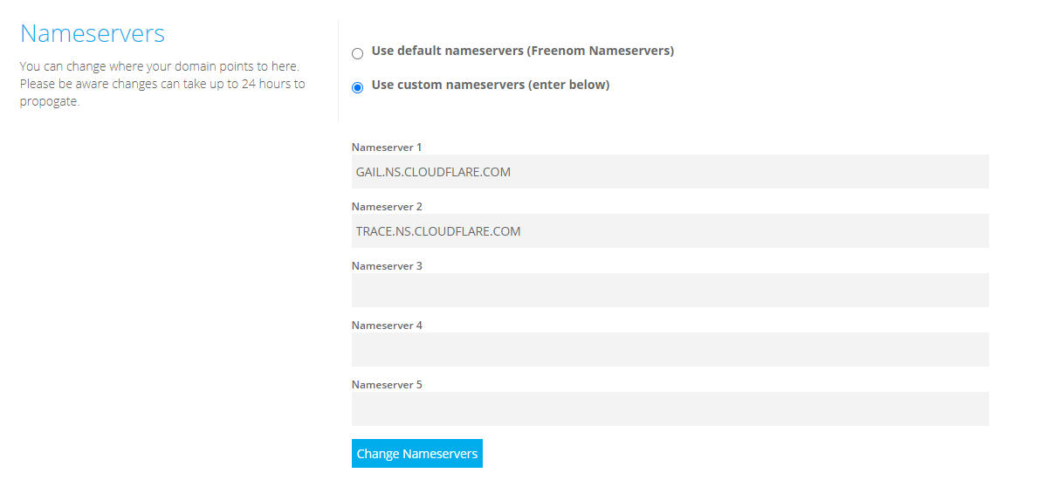
Ждем опять долго, придет письмо, что все ок!
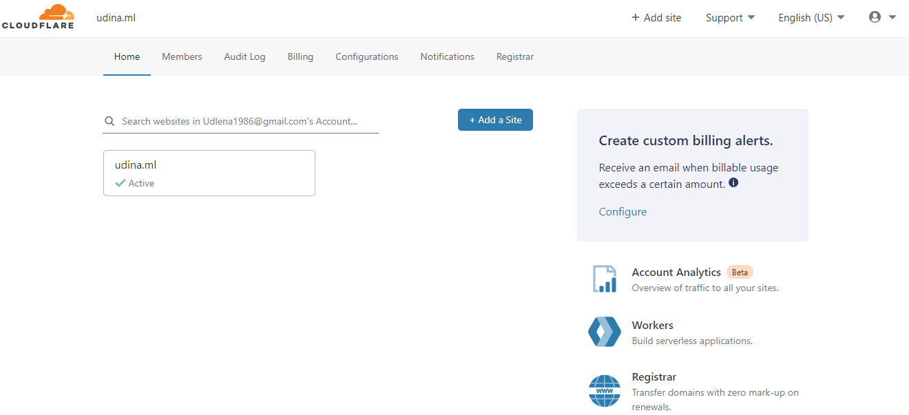

1)Для создания файла с ответами (еще не закодированными), нужно избавиться от ответов, которые в две строчки (преимущественно в задании №26):

Найти и заменить
В строке найти: нажать alt+013 (на доп клавиатуре)
В строке заменить: ввести пробел
Заменить все
С помощью этих действий избавимся от ответа в несколько строк

2)Сохранить в формате .csv (с разделителями - запятые)

3)Открыть в блокноте – сохранить как – внизу выбрать кодировку UTF-8

В результате получаем файл, который можно загружать на сайте udina.ml/1.html для кодировки

В нем первая строка и столбец не кодируются (обозначают номер задания и вид задания)

